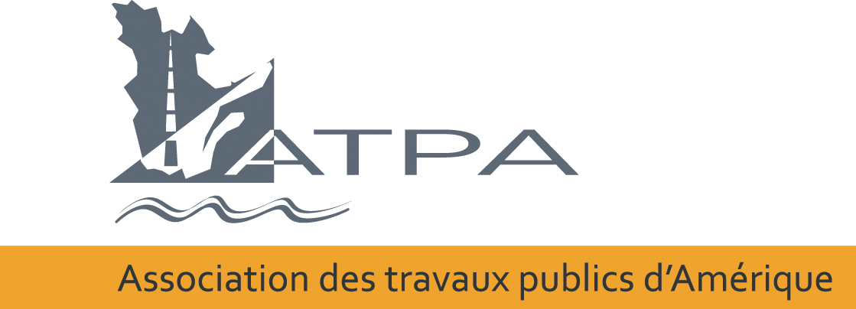
Communiqué

CÉLÉBRONS À L’UNISSON
LA SEMAINE NATIONALE DES TRAVAUX PUBLICS
DU 17 AU 23 MAI 2020

Montréal, 17 mai 2020 – La Semaine nationale des travaux publics se déroulera du 17 au 23 mai 2020 sur le thème « Au rythme des travaux publics ».
Pour l’occasion, les milliers de professionnels en travaux publics du Québec sont invités à parler de leur profession et à partager leur fierté d’appartenir à ce secteur. En cette période exceptionnelle où tout le Québec est ébranlé, il est plus que jamais important de remercier les professionnels du Secteur des travaux publics pour le travail essentiel effectué jour après jour.
Depuis 1960, la 3e semaine du mois de mai est consacrée à la célébration des travaux publics! Partout en Amérique du Nord, plus de 30 000 membres de l’American Public Works Association (APWA) et du Canadian Public Works Association (CPWA) et ses regroupements, dont l’ATPA, utilisent cette semaine pour sensibiliser le public sur l’importance des travaux publics dans la vie de tous les jours.
Pour plus de détails concernant l’Association des travaux publics d’Amérique, rendez-vous au www.atpa.ca.
-30-

Source :
Association des travaux publics d’Amérique – Chapitre du Québec
communication@atpa.ca
438 831-4820

